Конспект занятия по развитию познавательных способностей и речи в старшей группе
«Рассматривание картины Исаака Ильича Левитана «Март»
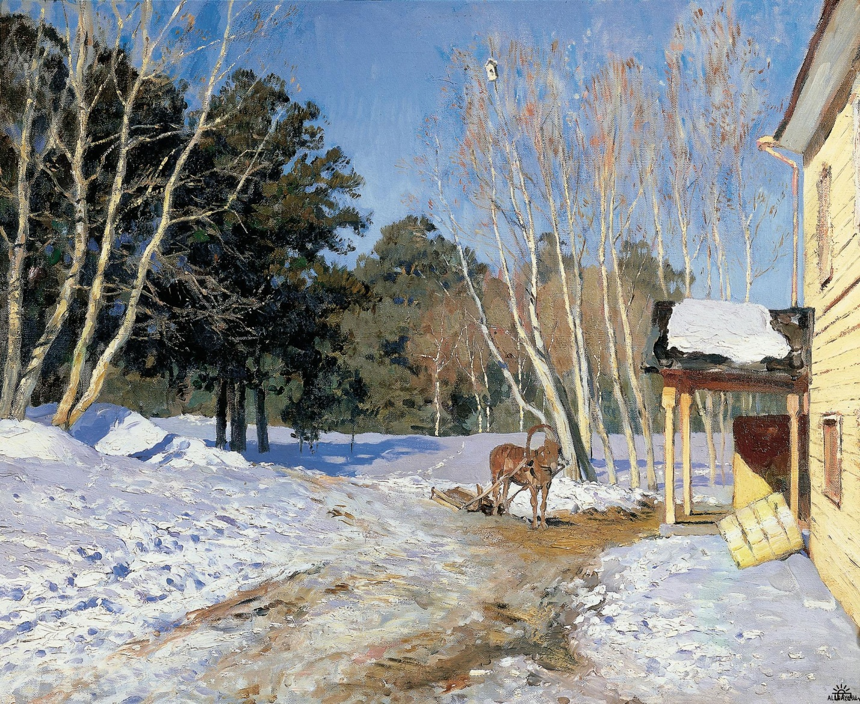

Программное содержание:
- Познакомить с творчеством И.И. Левитана.
- Формировать представление детей о пейзажной живописи.
- Формировать умение правильно воспринимать, чувствовать настроение картины и передавать его в высказывании
- Развивать монологическую речь
- Учить видеть в картине средства выразительности: цвет и форму предметов, особенности композиции –цвет от яркого до темного, форму от мелкой до крупной
- Подвести детей к пониманию, что через средства выразительности художник может выразить в картине определенное настроение.
- Вызвать эмоциональное отношение к картине, помочь увидеть красоту весенней природы.
- Ввести в активный словарь детей слова: пейзаж, пейзажист, ставни.
- Прививать любовь к русской живописи
Материал к занятию: портрет И.И. Левитана, фото Третьяковской галереи, картины Левитана «Март» и «Золотая осень», набор открыток «И. Левитан» и подбор выставки картины пейзажной живописи о весне, музыкальное сопровождение

Ход занятия.
Воспитатель. – Ребята, сегодня мы с вами отправимся в увлекательное путешествие, в волшебный мир искусства. Хотите?
Дети.-
Воспитатель.- Скажите мне, ребята, что такое мир искусства? Кто знает?
Дети.-
Воспитатель.- Послушайте, ребята сказку об искусстве. (слайд 1)

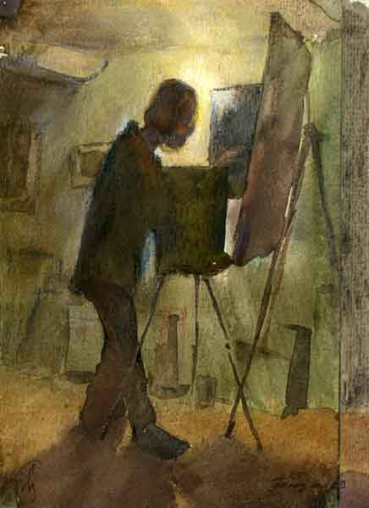

Жил-был художник. Однажды он увидел цветок. Цветок был такой красивый, красный, как огонек, а капельки росы светились на его лепестках, как драгоценные камешки. Художник не мог налюбоваться цветком и нарисовал его. Стало два красивых цветка. Потом он увидел вазу и тоже нарисовал ее красками на холсте. А потом ему захотелось нарисовать все, что было в его комнате. На улице художник рисовал деревья, небо, дома, людей- весь мир. Художник нарисовал множество красивых картин, в которых рассказа, как удивительна окружающая нас жизнь. Нужно только внимательно всматриваться в предметы, природу, людей – и тогда волшебный мир красоты откроется. Этот мир называют изобразительным искусством..
Ребята, посмотрите, что я нашла . (на столе лежат краски, кисти, листы).кто же эти предметы мог оставить?
Дети.-
Воспитатель.- Правильно, эти предметы оставил художник.
Может кисточкой художник
Рисовать на полотне:
Это ежик, это дождик,
Это звездочка в окне.
На его картинах краски
Оживают словно в сказке.
Дети, кто такой художник?
Д.:- Художник- это внимательный человек, который все видит и запоминает.
В.:- Капельки росы, первые листья, радугу, бурю – обо всем этом рассказывает художник в красках и цвете. Вспомните, с какими художниками мы с вами уже знакомы? ( Саврасовым, Шишкиным, Васнецовым)
О чем писали эти художники?( о природе)
Как называются картины, в которых изображена природа? ( эти картины называются пейзаж)
Если видишь на картине
Нарисована река, или ель
И белый иней, или сад
И облака, или снежная равнина,
Или поле и шалаш
Обязательно картина
Называется пейзаж.
Посмотрите на нашу выставку картин и найдите на них изображение пейзажей
Дети под спокойную музыку рассматривают картины и находят изображения пейзажей
В.:- Кто такие художники-пейзажисты? (Это художники, которые рисуют о природе). Сегодня я познакомлю вас с еще одним художником Исааком Ильичем Левитаном. 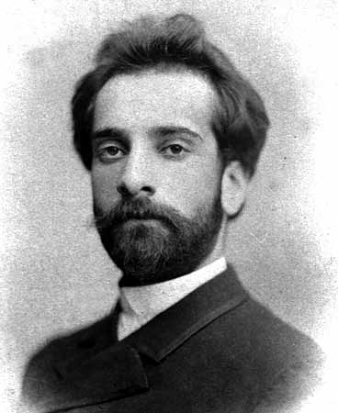

Звучит тихая мелодия)
(слайд 2)
Жил когда-то, больше ста лет назад, такой художник. И непросто художник, а великий художник. Великий потому, что прошло уже столько времени, а люди до сих пор помнят и любят его искусство. Исаак Левитан любил русскую природу. И все его картины были написаны о природе: «Тишина», «Стога», «Березовая роща»
Сегодня мы рассмотрим с вами одну картину Левитана. Но сначала закройте глаза и послушайте, о чем говорится в стихотворении.
Весна, весна. И все ей радо.
Как в забытье, каком стоишь
И слышишь свежий запах сада
И теплый запах талых крыш.
Откройте пожалуйста глаза и расскажите, что вы представили себе, слушая стихотворение?
Как вы думаете, о каком времени года в нем говорится?
(Слайд 3 «Март»)
- Посмотрите на эту картину и скажите нравиться ли она вам?
- Как вы думаете, какое время года нарисовал художник?
- Ясный или пасмурный день на картине?
- Почему вы так думаете?
- Мотив картины - начало весны в деревне. Смотришь на картину и чувствуешь дыхание весны. Хочется прямо сейчас сесть в сани и проехаться в них, ощутить свежесть и чистоту воздуха. Подставить лицо яркому солнышку и насладиться его теплом.

В этом весеннем пейзаже солнце становиться главным. Вглядитесь, как ласково оно освещает всю местность. Греясь на солнышке, замерла от удовольствия лошадь. Стена дома золотиста. Яркий свет солнца ложится на чистый снег, на стволы и ветви деревьев.
А каким мы видим на картине снег? (Снег на крыше крыльца подтаял; на дороге снег потемнел; стал рыхлым, осел; появились проталины).
- Взгляните на небо. Что вы можете сказать о нем? (Высокое голубое небо;
чистое; ясное и безоблачное).
- А теперь, ребята, попробуйте описать деревья, изображенные на картине.
(Стоят неподвижно, отбрасывая тени; стволы устремлены вверх; тоненькие
веточки берез переливаются разными цветами; зеленые сосны).
- На картине нет человека, но мы чувствуем его присутствие. По чему мы
можем догадаться что он рядом? (Распахнута дверь; снята- с окна ставня;
лошадь ждет человека; на дереве - скворечник).
- Исаак Левитан на картине смог изобразить очень многое.

Физминутка
Я сижу рисую
Речку голубую,
Солнышко лучистое
Облако пушистое.
Травка подрастает,
Бабочки летают.
Только вдруг закапал дождь
На моей картинке,
Все: и бабочек, и травку-
Залили дождинки.
А потом настала ночь-
Черным все закрашу.
Ничего теперь не видно
На рисунке нашем.
Воспитатель.- Каждый художник, прежде чем будет рисовать картину масляными красками на полотне, должен ясно представить себе, как она будет выглядеть, где что будет расположено, сколько места займут те или иные предметы, то есть продумать композицию картины.
- Сначала художники рисуют небольшие рисунки будущей картины, а затем
переносят на большое полотно. Левитан заранее продумал, какой величины
будут все предметы на картине.
- Посмотрите, ближайшие деревья художник нарисовал крупными, а те,
которые находятся дальше маленькими.
- Одинаков ли цвет неба?
- А снега?
- Чтобы добиться нужного цвета- оттенка, художники смешивают краски -
как вы это делаете на палитрах.
- Скажите, каких красок больше на картине - ярких, светлых или темных?
(светлых и ярких).
- Как вы думаете, можно ли назвать эту картину радостной? Почему?
- А если бы художник нарисовал тоже самое, но другими красками. Небо
например в темно-серых тучах...? Назвали бы мы такую картину радостной?
-Почему нет?
Значит, Левитан хотел, чтобы вы, зрители, испытывали радость. И поэтому
художник специально подобрал для картины такие краски. Чтобы через цвет
выразить свое весеннее настроение
Ребята, у меня есть интересная игра «Когда это бывает»(уметь находить пейзаж по отрывкам стихотворений и определять время года)
Перед вами открытки с различными пейзажами. На каждом из них свое время года. Я буду вам читать стихотворение, а вы попробуйте найти нужную открытку.
Под голубыми небесами,
Великолепными коврами,
Блестя на солнце, снег лежит;
Прозрачный лес один чернеет,
И ель сквозь иней зеленеет,
И речка подо льдом блестит.

Уж верба вся пушистая
Раскинулась кругом;
Опять весна душистая
Повеяла кругом.

Люблю деревню я и лето:
И говор вод, и тень дубов,
И благовоние цветов.
Какой душе не мило это?

Унылая пора! Очей очарованье!
Приятна мне твоя
Прощальная краса-
Люблю я пышное природы увяданье,
В багрец и золото одетые леса.

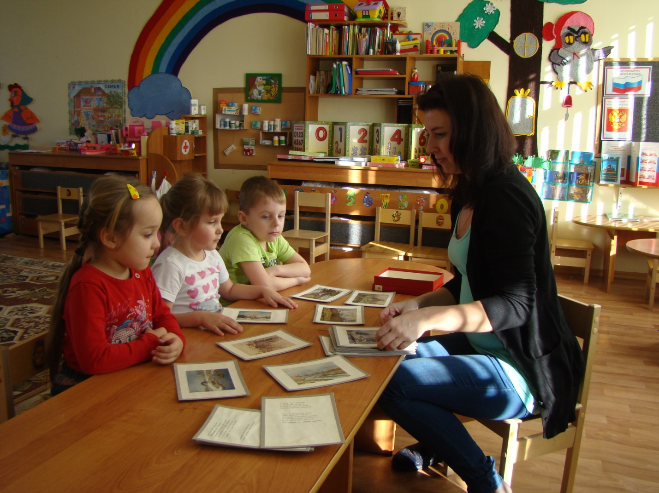

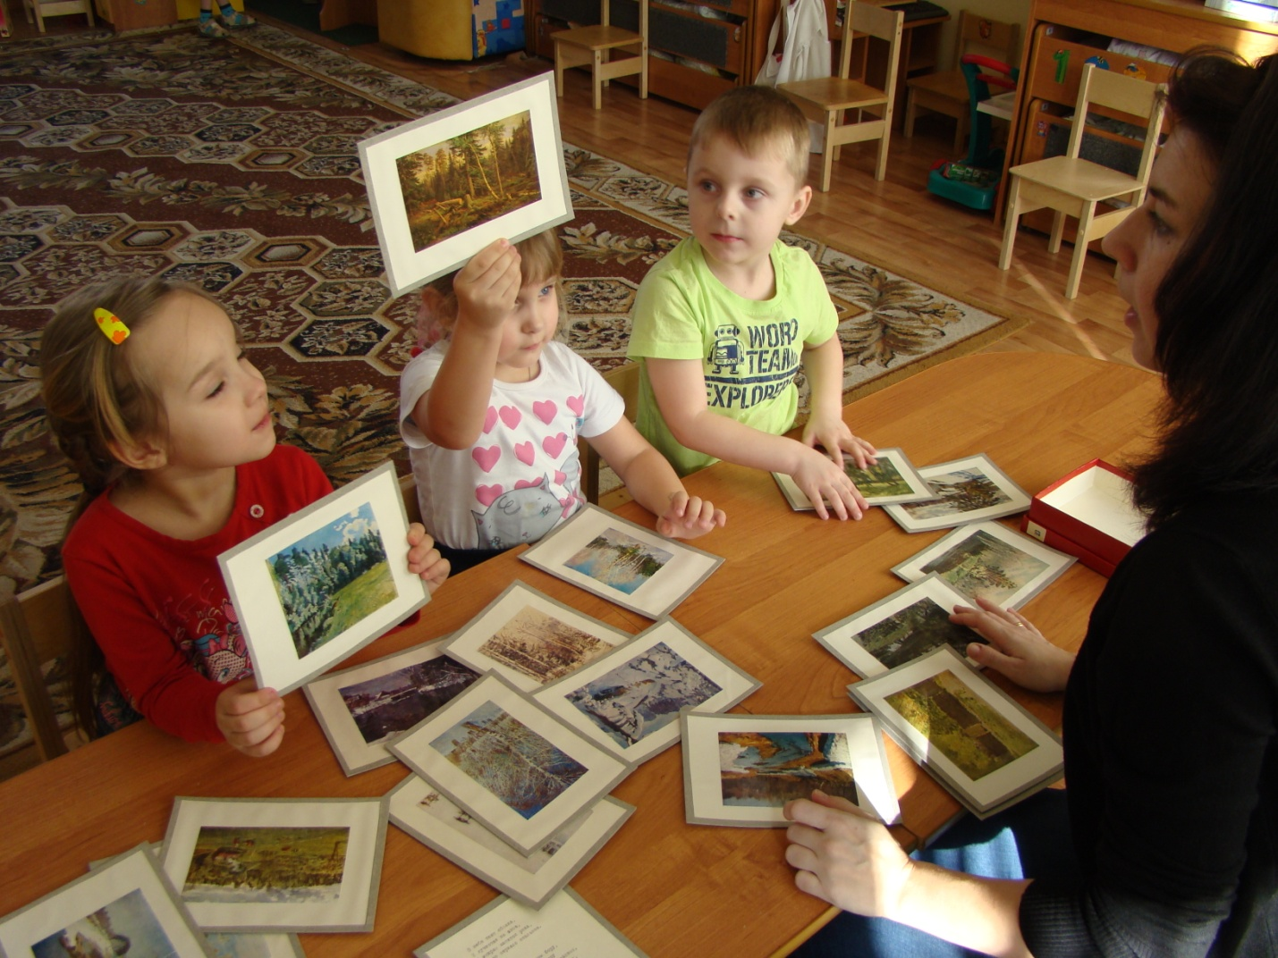

Ребята, сегодня на нашей выставке мы увидели разные произведения изобразительного искусства. Художники создают их для нас, чтобы доставить нам удовольствие, радость .Они дают нам возможность еще раз пережить ощущение теплого летнего или холодного зимнего дня, воспоминание о походе в лес или на реку, помогают вспомнить, как нам было тревожно в грозу, как весело собирать в лесу грибы и ягоды.
Все эти произведения искусства украшают нашу жизнь и дарят нам счастье и радость красоты.
Под музыку «Живет на свете красота»-Ю.Антонова занятие заканчивается.

В индивидуальной работе можно предложить дидактические игры «Угадай по описанию» (Уметь видеть, как художник передает в своей картине части суток- день, вечер, ночь, утро)

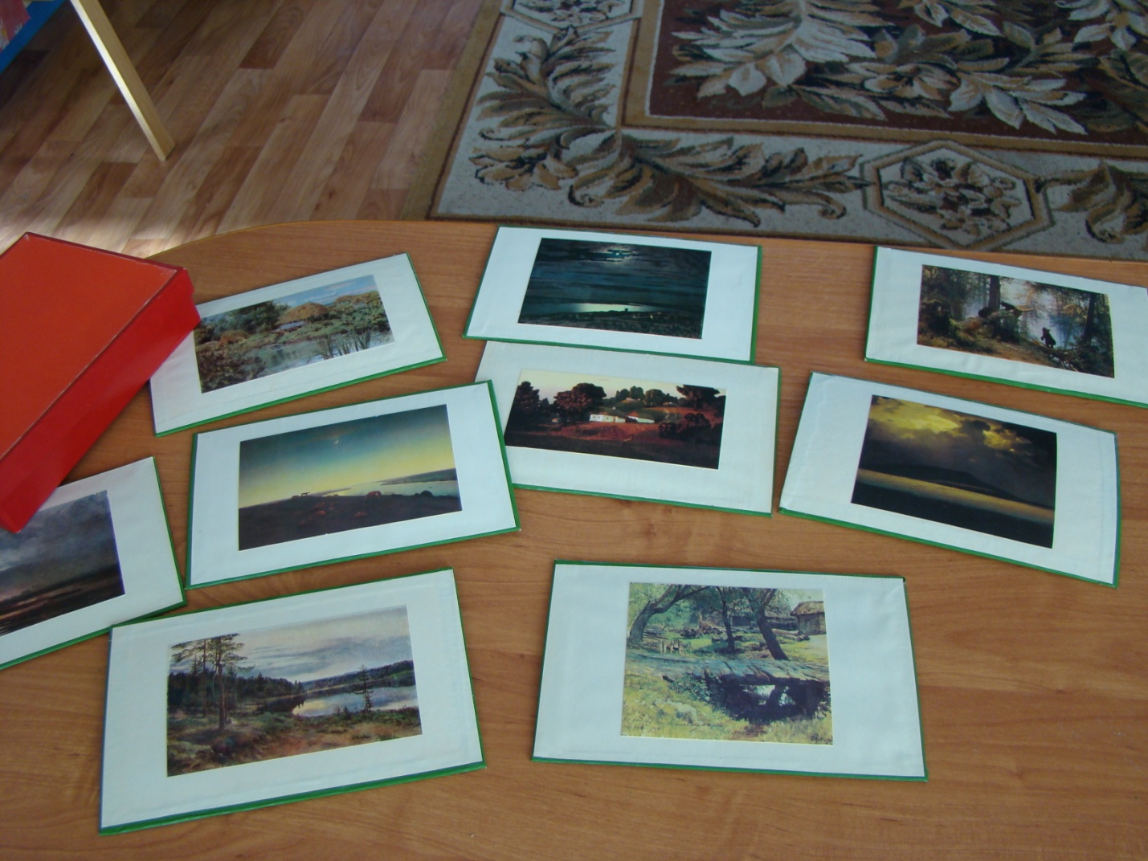

«В мире природы» (Воспитывать чувство прекрасного через произведения художников- пейзажистов, закрепить знания детей о временах года. Уметь разложить иллюстрации в определенной последовательности)

